**Инструкция по заполнению бланков ответов**

**для обучающихся 9-х классов, сдающих ГИА в форме ОГЭ**

**1. Общие положения**

При обработке экзаменационных материалов применяются следующие типы бланков: бланк ответов № 1, бланк ответов № 2, дополнительный бланк ответов № 2. Общая структура бланков ответов № 1 едина для всех предметов.

Бланки являются машиночитаемыми формами, имеют размер 210 мм × 297 мм (А 4).

Все бланки ответов заполняются яркими черными чернилами. Допускается использование гелевой или капиллярной ручки.

Участник экзамена должен изображать каждую цифру и букву во всех заполняемых полях бланков, тщательно копируя образец ее написания из строки с образцами написания символов, расположенной в верхней части бланка ответов № 1.

Небрежное написание символов может привести к тому, что при автоматизированной обработке символ может быть распознан неправильно.

Каждое поле в бланках заполняется, начиная с первой позиции (в том числе и поля для занесения фамилии, имени и отчества участника тестирования). Если участник не имеет информации для заполнения поля, он должен оставить его пустым (не делать прочерков).

Категорически запрещается:

- делать в полях бланков, вне полей бланков или в полях, заполненных типографским способом, какие-либо записи и пометки, не относящиеся к содержанию полей бланков;

- использовать для заполнения бланков цветные ручки вместо черной, карандаш (даже для черновых записей на бланках), средства для исправления внесенной в бланки информации («замазку» и др.).

**2. Заполнение бланка ответов № 1**

**Регистрационные данные**

В верхней (регистрационной) части бланка № 1 следующие поля заполнены автоматически:

- Дата проведения экзамена;

- Регион;

- Номер варианта;

- Код предмета;

- Название предмета;

- Номер КИМ

В верхней (регистрационной) части бланка № 1 следующие поля заполняются обучающимся:

- Код образовательной организации;

- Номер и буква класса (если есть);

- Код пункта проведения экзамена;

- Номер аудитории;

- Подпись участника экзамена (должна помещаться в отведенном для нее поле);

- Фамилия;

- Имя;

- Отчество (при наличии);

- Номер документа, удостоверяющего личность (серия (если есть), номер (только цифры));

**Ответы на задания**

В средней части бланка ответов № 1 расположены поля для записи кратких ответов на задания. Максимальное количество таких заданий зависит от КИМ.

Краткие ответы записываются слева направо от номера задания, начиная с первой ячейки. Каждый символ записывается в отдельную ячейку.

Краткий ответ можно давать только в виде слова, одного целого числа или комбинации букв и цифр, если в КИМ не указано, что ответ можно дать с использованием запятых для записи ответа в виде десятичной дроби или в виде перечисления требуемых в задании пунктов. Любые сокращения запрещены.

Если кратким ответом должно быть слово, пропущенное в некотором предложении, то это слово нужно писать в той форме (род, число, падеж и т.п.), в которой оно должно стоять в предложении.

Если в задании в качестве ответа требуется указать последовательность букв или цифр, при переносе ответа на бланк следует указать только эту последовательность, без запятых и прочих символов (например, БВА).

***Пример заполнения:***



**2.1. Замена ошибочных ответов в заданиях с краткими ответами**

В специальных полях в нижней части бланка приведены поля для замены ошибочных ответов на задания. Поля предназначены для исправления участниками своих ответов в заданиях с краткими ответами. Ниже приведен пример замены.

***Пример замены:***

В задании 20 исправлен краткий ответ:



Номера заданий с кратким ответом для каждого из предметов приведены в таблице № 2.

**Таблица № 2. Перечень полей для заполнения заданий с кратким ответом.**

|  |  |
| --- | --- |
| **Предмет** | **Поля для заполнения в бланке № 1** |
| Русский язык | 2-14 |
| Математика | 1-20 |
| Физика | 1-21 |
| Химия | 1-19 |
| Информатика и ИКТ | 1-18 |
| Биология | 1-28 |
| История | 1-30 |
| География | 1-14; 16-19; 21; 22; 24-30 |
| Обществознание | 1-25 |
| Иностранные языки | 1-32 |
| Литература | – |

**3. Заполнение бланка ответов № 2**

Бланк ответов № 2 предназначен для записи ответов на задания с развернутым ответом.

Информация для заполнения полей верхней части бланка: код региона, код и название предмета, номер варианта, номер КИМ, должна соответствовать информации, внесенной в бланк ответов № 1.

При качественном заполнении бланков № 2 их верификация не требуется и проходит автоматически после распознавания.

Основную часть бланка занимает область записи ответов на задания с ответом в развернутой форме. В этой области внутри границ участник записывает развернутые ответы на соответствующие задания строго в соответствии с требованиями КИМ.

При недостатке места для ответов на лицевой стороне бланка ответов № 2 участник может вносить развернутые ответы на соответствующие задания на оборотной стороне бланка строго внутри границ, сделав внизу лицевой стороны запись «Смотри на обороте».

При остатке свободного места на бланке ответов № 2 участник должен поставить английскую букву «Z» в данной области, заполнив все свободное место. Пример заполнения приведен ниже.



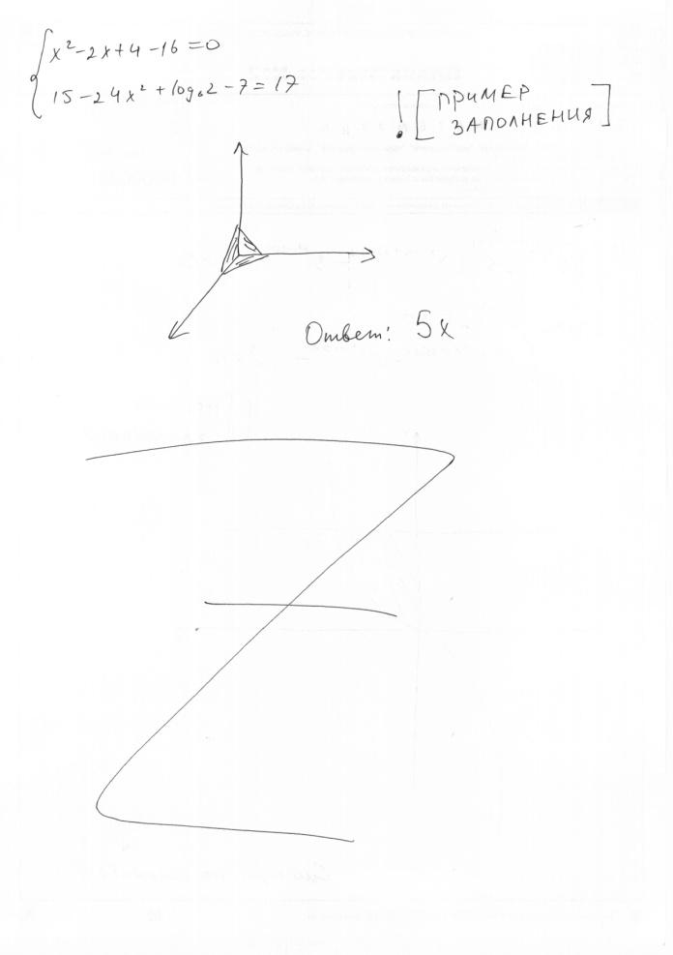

**4. Заполнение дополнительного бланка ответов № 2**

При недостатке места для ответов на основном бланке ответов № 2 участник экзамена может продолжить записи на дополнительном бланке ответов № 2, выдаваемом организатором в аудитории по требованию участника в случае, когда на основном бланке ответов № 2 не осталось места. В случае заполнения дополнительного бланка ответов № 2 при незаполненном основном бланке ответов № 2, ответы, внесенные в дополнительный бланк ответов № 2, оцениваться не будут.

Информация для заполнения полей верхней части бланка: код региона, код и название предмета, номер варианта, номер КИМ, должна соответствовать информации, внесенной в бланк ответов № 1. Номер листа дополнительного бланка ответов № 2 указывается по порядку с учетом основного бланка № 2 (лист № 1).

**5. Допустимые символы при выполнении заданий с кратким ответом**

Таблица 3. Описание допустимых символов

|  |  |  |
| --- | --- | --- |
| **Код предмета** | **Название предмета** | **Номера заданий и допустимые символы** |
| 1 | Русский язык | 2,3 –цифры (от «1» до «4»);  4-8 – кириллица (от «а» до «я»);  9-14 – цифры (от «0» до «9»). |
| 2 | Математика | 1, 4, 6, 7, 9-12, 15-17, 19-20 – цифры(от «0» до «9»), знак «-», запятая (дробные числа);  2, 3, 8, 14 -цифры (от «1» до «4»);  5, 13, 18 – цифры(от «0» до «9»); |
| 3 | Физика | 2-5, 8, 11-14, 17, 18, 20, 21 – цифры (от «1» до «4»);  1, 6, 9, 15, 19 - цифры (от «0» до «9»);  7, 10, 16 – цифры (от «0» до «9»), знак «-», запятая (дробные числа). |
| 4 | Химия | 1-15– цифры (от «1» до «4»);  16 -19 - цифры (от «0» до «9»). |
| 5 | Информатика и ИКТ | 1-6 - цифры (от «1» до «4»);  7 – кириллица (от «а» до «я») и цифры, знак «-»;  8-16 – цифры (от «0» до «9»);  17, 18 – кириллица (от «а» до «я»). |
| 6 | Биология | 1-22 – цифры (от «1» до «4»);  23-28 - цифры (от «0» до «9»). |
| 7 | История | 1-22 - цифры (от «1» до «4»);  23-26, 28, 30 – цифры (от «0» до «9»);  27, 29 – кириллица (от «а» до «я»). |
| 8 | География | 1-8, 10-13, 21, 22, 27-29 – цифры (от «1» до «4»);  9, 16, 18 – цифры(от «0» до «9»), запятая, знак «-» (дробные числа);  17, 24-26 - цифры (от «0» до «9»);  14, 19, 30 – кириллица (от «а» до «я»). |
| 9 | Иностранные языки  (английский, немецкий,  французский, испанский). | 1, 2, 9 – цифры (от «0» до «9»);  3-8, 10-17 - цифры (от «1» до «3»);  18 – 32 – латиница (от «a» до «z»). |
| 12 | Обществознание | 1-20 – цифры (от «1» до «4»);  21-25 - цифры (от «0» до «9»). |
| 18 | Литература | - |